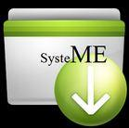

Av. México No. 34 Col. El Carmen Del. Coyoacán C.P. 04100 México D.F.  
Tel. 5601-89-65 y 5621-78-99

**Equipo: SysteME**

Jiménez Martínez Gabriel Geovanni

Rodríguez Morón Cinthya Karina

Sierra Calleja Emmanuel

**Proyecto “SISATC”**

**Introducción**

La Nueva Xicoténcatl es una tienda de abarrotes, que tiene 21 años de antigüedad, y con el tiempo se ha traspasado, actualmente cuenta con 2 personas a su cargo desde el año 2008 y en esta forma de ir renovando y mejorando como empresa, busca una solución, que le ayude a tener un mejor control de todos los recursos de la tienda, ya que ha estado presentando pérdidas económicas y materiales.

* **Antecedentes** **de la empresa.** 
  + - * *Nombre*: La nueva Xicoténcatl
      * *Fecha de creación*: 04 Abril 2008
      * *Accionistas:* Noé Pablo Sierra
      * *Organigrama:*

: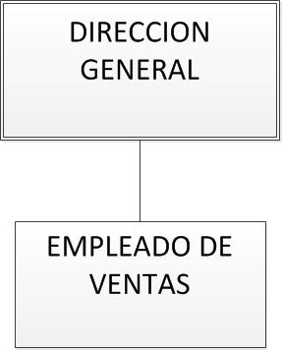

* **Giro**

Comercial

* **Productos y/o servicios.** 
  + - * Abarrotes
      * Carnes Frías
      * Cerveza
      * Cigarros
      * Lácteos
      * Paletas
      * Dulcería
      * Otros
* **Tamaño**  
  Pequeña empresa
* **Recursos de la Empresa** 
  + - * Materiales:  
        Papeleria, Anaqueles, Mostradores, Sillas, Mesas, Local, Mercancía
      * Tecnológicos:  
        Refrigeradores, Verificadora de billetes, Teléfono, Máquina para carnes frías, Calculadora, Automóvil
      * Humanos:  
        Empleado, Dueño



SI QUIRES UN SISTEMA LLAMAME A MI

Av. México No. 34 Col. El Carmen Del. Coyoacán C.P. 04100 México D.F.  
Tel. 5601-89-65 y 5621-78-99

**Estudio de Factibilidad Tecnológico**

El estudio de Factibilidad Tecnológico arrojó que actualmente el negocio no cuenta con la tecnología necesaria para la implantación del sistema de información SISATC.  
Las 2 personas que laboran la tienda cuentan con conocimientos básicos para poder utilizar una computadora, el  propietario del negocio está dispuesto hacer la inversión de los requerimientos propuestos  para la implantación del sistema de información.

**Requisitos Mínimos de hardware y software:**

**Monitor SVGA**

**CPU**

* Procesador Pentium 4  a 1.5 Ghz
* Mother board  ATX
* 512 MB de memoria RAM
* Disco Duro de 40 GB
* Unidad de CD
* Tarjeta de red
* Tarjeta de Video

**Teclado**

**Mouse óptico**

**Lector de códigos de barras**

**Impresora de Tickets**

* Rollos
* Cinta para impresión

**Impresora**

* Papel bond tamaño carta
* Cartuchos de blanco y negro

**Windows XP 32 bits**

**Antivirus**

**Microsoft Office**

**Estudio de Factibilidad Económica**

El estudio de factibilidad económica que se realizó a la tienda “La Nueva Xicoténcatl”, arrojó que la tienda tiene los recursos necesarios para solventar el desarrollo del sistema, (SISATC) que solicitó para sus propios fines.

El estudio se realizó mediante una previa evaluación sobre su situación económica, mediante documentos que se revisaron en conjunto con “La Nueva Xicoténcatl”, como facturas, recibos y otros documentos, además cuenta con un aval que lo respalde.

# Estudio de factibilidad operativa

El estudio operativo arrojó que es viable la aplicación del sistema de información (SISATC), ya que se estudió al personal con que se cuenta y las características que cada uno debe realizar. Así como el nivel óptimo que se tiene que tener para que el Sistema de Información sea usado a su máxima capacidad.

**Nivel óptimo**

* Contar con una persona capacitada que se encargue de las operaciones que representa el Sistema de Información.
* Contar con el equipo con las características ya especificadas.
* Desarrollar un sistema aprueba de errores con la disponibilidad del 98.99%.



SI QUIRES UN SISTEMA LLAMAME A MI

Av. México No. 34 Col. El Carmen Del. Coyoacán C.P. 04100 México D.F.  
Tel. 5601-89-65 y 5621-78-99

**Análisis**

**Descripción del Problema**

* Se presenta pérdida de dinero y mercancía.
* No se lleva un control de entrada y salida de mercancía.
* No se saben las ganancias que se tienen.
* La inversión que se esta realizando no se esta viendo reflejada.
* Pérdida de clientes por falta de producto y/o mala atención.

**Objetivo General de la Empresa**

Brindar la solución adecuada a la tienda de Abarrotes (La Nueva Xicoténcatl), la cual esta presentado pérdidas materiales y económicas. Por esta razón pretendemos instalar un Sistema de Información que ayude a llevar un control material (inventario) y económico que entra y sale de la tienda, generando un estado de resultados y un balance general.

**Objetivos Específicos**

**TrProveedor**

Este módulo podrá registrar los proveedores, se utilizará una Lista Simple Circular de tipo dinámica con el fin de poder registrar, eliminar, modificar las características de los proveedores, y así mantener un control de los mismos, y en cualquier momento poder consultar información relacionada con ellos.

**Datos de entrada:**

Nombre  
Repartidor  
Vendedor  
Domicilio  
Teléfono  
RFC  
Fecha de pedido  
Fecha de entrega  
Fecha de alta

**Datos de salida:**

OK  
Lista de Proveedores  
Error al guardar el registro  
Error al modificar el registro

**TrProducto**

Este módulo podrá registrar, eliminar y modificar las características de los productos, se utilizará una Lista Simple Circular de tipo dinámica con el fin de mantener el control de toda la mercancía y poder generar un inventario actualizado.

**Datos de entrada:**

Código de producto  
Nombre del Producto  
Precio  
Costo  
Proveedor  
Existencias actuales  
Existencias mínimas

**Datos de salida:**

Ok  
Error al guardar el registro  
Error al eliminar el registro  
Lista de productos  
Error al modificar el registro



SI QUIRES UN SISTEMA LLAMAME A MI

Av. México No. 34 Col. El Carmen Del. Coyoacán C.P. 04100 México D.F.  
Tel. 5601-89-65 y 5621-78-99

**TrVentas**

Este módulo almacena las transacciones que se realizan por la venta de los productos. Se utilizará una Estructura de datos llamada Lista Simple Dinámica.

**Datos de entrada:**

Código del producto  
Nombre del producto  
Cantidad del producto  
Precio

**Datos de salida:**

Importe  
Fecha y hora de venta  
Folio  
Lista de la cantidad a pagar por la venta

**TrCompras**

Este módulo tendrá el control de las compras que se hacen en la tienda, se utilizará una Lista Doblemente Enlazada, la cual guardará las compras realizadas de los productos.

**Datos de entrada:**

Código de producto  
Cantidad de producto  
Costo

**Datos de salida:**

Importe  
Fecha de compra  
Reporte de la orden de compra

**Limitaciones**

* El sistema no se encargará de permitir la salida (venta) de productos, según su fecha de caducidad.
* No realizará el corte de caja de la tienda.
* De igual modo el sistema no administrará la nómina del negocio.
* Solo podrá operar en base a productos ya registrados en la base de datos.
* El sistema no realizará el pago de mercancía con tarjeta de crédito o debito, se limitará a efectivo.
* El sistema se limitará a realizar la venta y compra de un solo producto a la vez.

**Primer Diccionario de Datos**

**C**

**Clave:** Conjunto finito de caracteres limitados que forman una palabra secreta que sirve a uno o más usuarios para acceder a un determinado recurso

**Cliente**: Es la persona, empresa u organización que adquiere o compra de forma voluntaria productos o servicios que necesita o desea para sí mismo, para otra persona o para una empresa u organización

**Código de barras:** Es un sistema de codificación creado a través de series de líneas y espacios paralelos de distinto grosor

**Compra:** Se refiere a obtener algo a cambio de dinero.

**Costo:** Es el gasto económico que representa la fabricación de un producto o la prestación de un servicio.

**E**

**Existencia:** **M**ercancías destinadas a la venta, guardadas en un almacén o tienda

**G**

**Ganancias:** Es la riqueza que una o las distintas partes involucradas obtienen como producto de una transacción o proceso económico.

**I**

**Inventario:** Asien0to de los bienes y demás cosas pertenecientes a una persona o comunidad, hecho con orden y precisión



SI QUIRES UN SISTEMA LLAMAME A MI

Av. México No. 34 Col. El Carmen Del. Coyoacán C.P. 04100 México D.F.  
Tel. 5601-89-65 y 5621-78-99

**L**

**Lector de código de barras:** Artefacto capaz de leer los códigos de barras.

**M**

M**ercancía:** Cosa mueble que se hace objeto de trato o venta.

**P**

**Pérdidas:** Dejar de tener, o no hallar, aquello que poseía, sea por culpa o descuido del poseedor, sea por contingencia o desgracia.

**Producto:** Caudal que se obtiene de algo que se vende, o el que ello reditúa.

**Proveedor:** Persona o empresa que provee o abastece de todo lo necesario para un fin a grandes grupos, asociaciones, comunidades, etc.

**U**

**Usuario:** Dicho de una persona Que tiene derecho de usar de una cosa ajena con cierta limitación

**V**

**Venta:** Acción y efecto de vender. Cantidad de cosas que se venden.

**Vendedor:** Es aquella persona que se dedica o está implicada en la venta y  
 compra de productos y/o servicios

**Diagramas de Flujo de Datos**

SISATC

Datos de Cálculo de

Proveedores inversión

Datos de Registro de

Productos mercancía

Capital Reporte de pérdidas

Sistema de archivos y ganancias

**Nivel 0**

SISATC

Consulta de productos

por código de barras

Datos de los

productos

Listado de inventario

Lista de productos

agotados

Productos

**Nivel 1**



SI QUIRES UN SISTEMA LLAMAME A MI

Av. México No. 34 Col. El Carmen Del. Coyoacán C.P. 04100 México D.F.  
Tel. 5601-89-65 y 5621-78-99

Subsistema de Productos

Código de

Producto

Nombre del Ok

Producto

Precio

Costo

Error al guardar

Proveedor el registro

Existencias

Actuales

Exigencias Productos

Mínimas

**Nivel 2**

Subsistema de Productos

Ok

Código

Error al eliminar

Productos el registro

**Nivel 2**

Subsistema de Productos

Lista de productos

Lista de productos con el mínimo de

Productos existencia

**Nivel 2**

Subsistema de Productos

Código de producto

Ok

Nuevo Dato

(Nombre, precio, costo,

Proveedor) Error al modificar

Registro

Productos

**Nivel 2**

SISATC

Datos de los

Proveedores Lista de Proveedores

Proveedores

**Nivel 1**



SI QUIRES UN SISTEMA LLAMAME A MI

Av. México No. 34 Col. El Carmen Del. Coyoacán C.P. 04100 México D.F.  
Tel. 5601-89-65 y 5621-78-99

Subsistema de Proveedor

Nombre del

Proveedor

Domicilio

Ok

Teléfono

RFC

Error al guardar  
Vendedor el registro

Repartidor

Fecha de Pedido Proveedores

Fecha de Alta

Fecha de Entrega

**Nivel 2**

Subsistema de Proveedores

Nombre del Ok

Proveedor

Error al modificar

el registro

Proveedores

**Nivel 2**

Subsistema de Proveedores

Lista de Proveedores

Proveedores

**Nivel 2**

Subsistema de Proveedores

Nombre de Proveedor

Ok

Nuevo Dato

(Nombre, domicilio Error al modificar

teléfono, RFC, el registro

vendedor, repartidor,  
fecha pedido, fecha de entrega)

Proveedores

**Nivel 2**



SI QUIRES UN SISTEMA LLAMAME A MISI QUIRES UN SISTEMA LLAMAME A MI

Av. México No. 34 Col. El Carmen Del. Coyoacán C.P. 04100 México D.F.  
Tel. 5601-89-65 y 5621-78-99

SISATC

Reporte de la orden

de compra

Código de Importe total

Producto a pagar

Cantidad de

Producto Fecha de Compra

Costo

Fecha de Productos Proveedores Pedidos

Compra

**Nivel 1**

SISATC

Código del

Producto Fecha y hora

De venta

Nombre del

Producto Lista de la

Cantidad a pagar

Cantidad del por la venta

Producto

Precio Productos Folio

Importe

**Nivel 1**

**Cartas de Estructura**

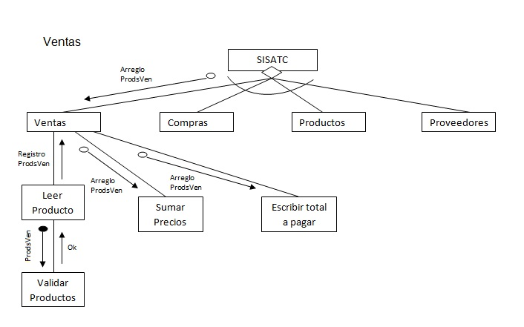

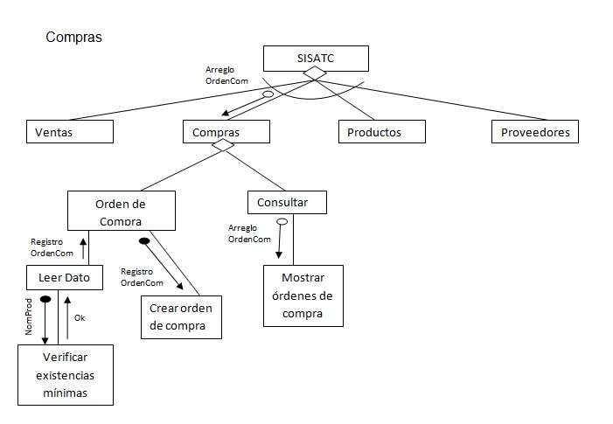



SI QUIRES UN SISTEMA LLAMAME A MI

Av. México No. 34 Col. El Carmen Del. Coyoacán C.P. 04100 México D.F.  
Tel. 5601-89-65 y 5621-78-99

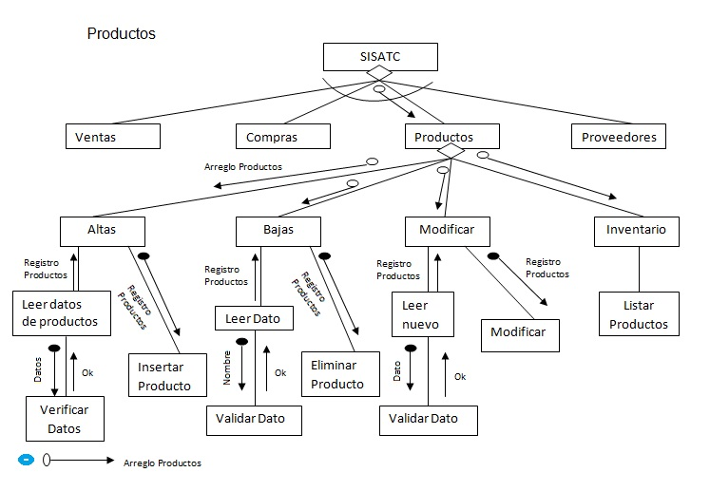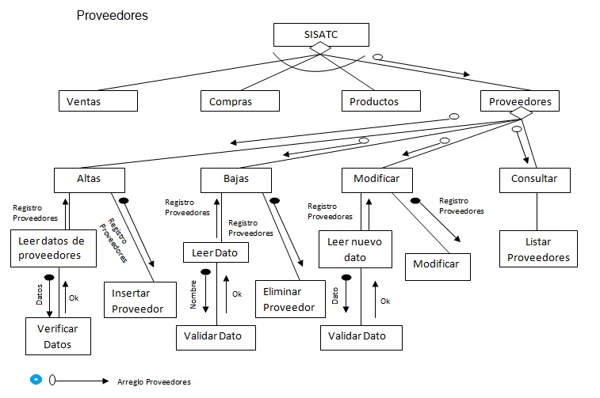**Diccionario de Datos**

|  |  |  |  |  |  |
| --- | --- | --- | --- | --- | --- |
| **Diccionario TrVentas** | | | | | |
| **Campo** | **Tipo** | **Longitud** | **Restricciones** | **Obligatorio** | **Descripción** |
| eCodProd | Entero |  | 9999 | Si | Código de identificación del producto |
| cProducto | Cadena | 30 | Solo letras | Si | Nombre del producto |
| eCantProd | Entero | 3 | 999 | Si | Total de productos vendidos |
| fPrecio | Flotante |  | 99.99 | Si | Precio de venta por pieza |
| fImporte | Flotante |  | 9999.99 | Si | Importe total de la venta |
| cFecha_y_hora_de _venta | Cadena | 35 | DD/MM/AAAA HH/MM/SS | Si | Fecha y hora de realización de la venta |
| eFolio | Entero |  | 9999999999 | Si | Numero de identificación de la venta |

|  |  |  |  |  |  |
| --- | --- | --- | --- | --- | --- |
| **Diccionario TrProducto** | | | | | |
| **Campo** | **Tipo** | **Longitud** | **Restricciones** | **Obligatorio** | **Descripción** |
| eCodigoProd | Entero | 4 | 9999 | Si | Numero de identificación del producto |
| cProducto | Cadena | 30 | Solo letras | Si | Nombre del Producto |
| fCosto | Flotante |  | 99.99 | Si | Costo de compra al proveedor |
| fPrecio | Flotante |  | 99.99 | Si | Precio de venta |
| cProveedor | Cadena | 30 | Solo letras | Si | Nombre del Proveedor |
| eExistencia | Entero | 3 | 99 | Si | Existencias del producto actuales |
| eExistencia Mínima | Entero | 2 | 9 | Si | Mínimo de existencias del producto para realizar pedido al proveedor |

|  |  |  |  |  |  |
| --- | --- | --- | --- | --- | --- |
| **Diccionario TrProveedor** | | | | | |
| **Campo** | **Tipo** | **Longitud** | **Restricciones** | **Obligatorio** | **Descripción** |
| cNombreProv | Cadena | 30 | Solo letras | Si | Nombre del Proveedor |
| cRepartidor | Cadena | 30 | Solo letras | Si | Encargado de entregar el pedido |
| cVendedor | Cadena | 30 | Solo letras | Si | Encargado de realizar el pedido |
| cDomicilio | Cadena | 50 | AAAAAAAAAA99 | Si | Lugar de residencia |
| eTeléfono | Cadena | 10 | 999999999 | Si | Número de Comunicación |
| cRFC | Cadena | 30 | AAAA999999XXX | Si | Registro Federal de Contribuyentes |
| aFecha_de_pedido | TaFecha |  | DD/MM/AAAA | Si | Días de levantamiento de pedido |
| aFecha_de_entrega | TaFecha |  | DD/MM/AAAA | Si | Días de entrega de pedido |
| rFecha _de _alta | TrFecha |  | DD/MM/AAAA | Si | Fecha de contrato con el proveedor |

|  |  |  |  |  |  |
| --- | --- | --- | --- | --- | --- |
| **Diccionario TrCompras** | | | | | |
| **Campo** | **Tipo** | **Longitud** | **Restricciones** | **Obligatorio** | **Descripción** |
| eCodigoProd | Entero |  | 9999 | Si | Numero de identificación del producto |
| eCantProd | Entero |  | 999 | Si | Total de productos vendidos |
| FCosto | flotante |  | 99.99 | Si | Costo de compra por pieza |
| FImporte | flotante |  | 9999.99 | Si | Costo total de la compra |
| rFecha_ de_compra | TrFecha |  | DD/MM/AAAA | Si | Fecha de realización de la venta |



SI QUIRES UN SISTEMA LLAMAME A MI

Av. México No. 34 Col. El Carmen Del. Coyoacán C.P. 04100 México D.F.  
Tel. 5601-89-65 y 5621-78-99

**Ventanas de Consulta**

|  |  |  |  |  |  |  |  |
| --- | --- | --- | --- | --- | --- | --- | --- |
| La Nueva Xicoténcatl | | | | | | | |
| SISATC(Sistema de Administración de Tiendas y Comercios) | | | | | | | |
| Ventas | | | | | | | |
|  | | | | | |  |  |
| Código | Producto | Cant Producto | | Precio | Importe | Fecha de Venta | Folio |
| A(4) | A(10) | | A(10) | 99.99 | 9999.99 | DDMMAAAA | 9(10) |
| A(4) | A(10) | | A(10) | 99.99 | 9999.99 | DDMMAAAA | 9(10) |

|  |  |  |  |  |
| --- | --- | --- | --- | --- |
| La Nueva Xicoténcatl | | | | |
| SISATC(Sistema de Administración de Tiendas y Comercios) | | | | |
| Compras | | | | |
|  |  |  |  |  |
| Código | Producto | Cant Producto | Costo | Fecha de Compra |
| A(4) | A(10) | A(10) | 99.99 | DDMMAAAA |
| A(4) | A(10) | A(10) | 99.99 | DDMMAAAA |

|  |  |  |  |  |  |  |
| --- | --- | --- | --- | --- | --- | --- |
| La Nueva Xicoténcatl | | | | | | |
| SISATC(Sistema de Administración de Tiendas y Comercios) | | | | | | |
| Productos | | | | | | |
|  |  |  |  |  |  |  |
| Código | Producto | Costo | Precio | Existencias Act. | Existencias Min | Proveedor |
| A(4) | A(10) | 99.99 | 99.99 | 9(99) | 9(4) | A(10) |
| A(4) | A(10) | 99.99 | 99.99 | 9(99) | 9(4) | A(10) |

|  |  |  |  |  |  |
| --- | --- | --- | --- | --- | --- |
| La Nueva Xicoténcatl | | | | | |
| SISATC(Sistema de Administración de Tiendas y Comercios) | | | | | |
| Proveedores | | | | | |
|  |  |  |  |  |  |
| Proveedor | Repartidor | Vendedor | Fecha de Pedido | | Fecha de Entrega |
| A(10) | A(10) | A(10) | DDMMAAAA | | DDMMAAAA |
| A(10) | A(10) | A(10) | DDMMAAAA | | DDMMAAAA |

**Reportes**

|  |  |  |  |  |  |  |
| --- | --- | --- | --- | --- | --- | --- |
| La Nueva Xicoténcatl | | | | | | |
| SISATC(Sistema de Administración de Tiendas y Comercios) | | | | | | |
| Reporte de Ventas | | | | | | |
|  | | | | |  |  |
| Código | Producto | Proveedor | Existencias Act | Existencias Min | Costo | Precio |
| A(4) | A(10) | A(10) | 9(99) | 9(4) | 99.99 | 99.99 |
| A(4) | A(10) | A(10) | 9(99) | 9(4) | 99.99 | 99.99 |

|  |  |  |  |  |  |
| --- | --- | --- | --- | --- | --- |
| La Nueva Xicoténcatl | | | | | |
| SISATC(Sistema de Administración de Tiendas y Comercios) | | | | | |
| Reporte de Compas | | | | | |
|  |  |  |  |  |  |
| Código | Producto | Cant Producto | Costo | Fecha de Compra | Folio |
| A(4) | A(10) | A(10) | 99.99 | DDMMAAAA | 9(10) |
| A(4) | A(10) | A(10) | 99.99 | DDMMAAAA | 9(10) |

|  |  |  |  |  |  |  |  |
| --- | --- | --- | --- | --- | --- | --- | --- |
| La Nueva Xicoténcatl | | | | | | | |
| SISATC(Sistema de Administración de Tiendas y Comercios) | | | | | | | |
| Reporte de Productos | | | | | | | |
|  |  |  |  |  |  |  |  |
| Código | Producto | | Costo | Precio | Existencias Act. | Existencias Mín. | Proveedor |
| A(4) | A(10) | | 99.99 | 99.99 | 99 | 9 | A(10) |
| A(4) | A(10) | | 99.99 | 99.99 | 99 | 9 | A(10) |

|  |  |  |  |  |  |  |  |  |
| --- | --- | --- | --- | --- | --- | --- | --- | --- |
| La Nueva Xicoténcatl | | | | | | | | |
| SISATC(Sistema de Administración de Tiendas y Comercios) | | | | | | | | |
| Reporte de Proveedores | | | | | | | | |
|  |  |  |  |  |  |  |  |  |
| Proveedor | Repartidor | Vendedor | Domicilio | Teléfono | F. de Pedido | F. de Entrega | Fecha de Alta | RFC |
| A(10) | A(10) | A(10) | A(25) | 9(10) | DDXDDXDD | DDXDDXDD | DDMMAAAA | AAAA999999XXXX |
| A(10) | A(10) | A(10) | A(25) | 9(10) | DDXDDXDD | DDXDDXDD | DDMMAAAA | AAAA999999XXXX |



SI QUIRES UN SISTEMA LLAMAME A MI

Av. México No. 34 Col. El Carmen Del. Coyoacán C.P. 04100 México D.F.  
Tel. 5601-89-65 y 5621-78-99

|  |  |  |  |
| --- | --- | --- | --- |
| Miscelánea La Nueva Xicoténcatl | | | |
| Ticket | | | |
|  |  |  |  |
| Xicoténcatl 131 | | | |
| Col. El Carmen Coyoacán C.P 04100 | | | |
| Del. Coyoacán México Distrito Federal | | | |
|  |  |  |  |
| Fecha: DDMMAA | | | |
|  |  |  |  |
| Cantidad | Producto |  | Importe |
| 99 | A(10) |  | 99.99 |
| 99 | A(10) |  | 99.99 |
| 99 | A(10) |  | 99.99 |
| 99 | A(10) |  | 99.99 |
|  |  |  |  |
|  |  |  |  |
|  |  |  |  |
|  |  |  |  |
|  |  |  |  |
|  |  |  |  |
| 99 |  | TOTAL | 9999.99 |
|  |  |  |  |
|  | Gracias por su Compra | |  |
|  |  |  |  |
|  |  |  |  |

**- La ventana tiene máximo 0 columnas x 25 renglones**

**- 9 Significa Digito**

**- A Significa Letras**

**- X Alfanumérico**

**- () Longitud**